MANUAL TECNICO

QUINMUNSAC |

QUINIELA MUNDIAL

JHONATAN LEONEL LOPEZ SANTOS 201325583

2018

## **MODELO DE DATOS**

Un modelo de [base de datos](https://es.wikipedia.org/wiki/Base_de_datos) es un tipo de modelo de datos que determina la estructura lógica de una [base de datos](https://es.wikipedia.org/wiki/Base_de_datos) y de manera fundamental determina el modo de almacenar, organizar y manipular los datos.

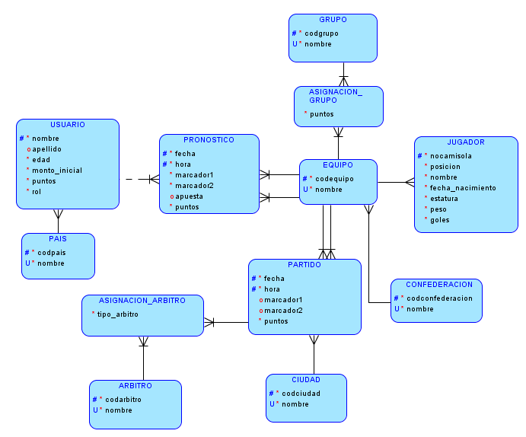

## **MODELO RELACIONAL**

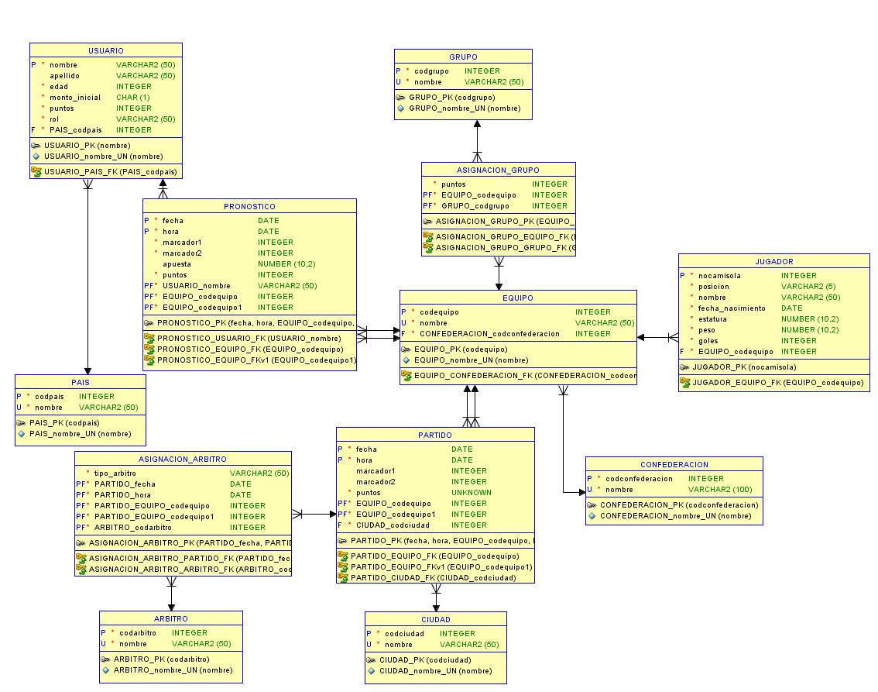Modelo de organización y gestión de bases de datos consistente en el almacenamiento de datos en tablas compuestas por filas, o **tuplas**, y columnas o **campos**. Se distingue de otros modelos, como el jerárquico, por ser más comprensible para el usuario inexperto, y por basarse en la lógica de predicados para establecer relaciones entre distintos datos.

## **ESQUEMA CONCEPTUAL**

En este esquema conceptual muestra el script del modelo relacional. En el proceso de este proyecto hubo cambios en el script que no se muestra en el modelo relacional, en los cambios que se realizaron en algunas tablas son de alter table.

CREATE TABLE PAIS (

codpais INTEGER NOT NULL IDENTITY(1, 1) ,

nombre VARCHAR (50) NOT NULL ,

CONSTRAINT PAIS_PK PRIMARY KEY ( codpais ) ,

CONSTRAINT PAIS_nombre_UN UNIQUE ( nombre ) ,

);

CREATE TABLE CIUDAD (

codciudad INTEGER NOT NULL IDENTITY(1, 1) ,

nombre VARCHAR (50) NOT NULL ,

CONSTRAINT CIUDAD_PK PRIMARY KEY ( codciudad ) ,

CONSTRAINT CIUDAD_nombre_UN UNIQUE ( nombre )

);

CREATE TABLE ARBITRO (

codarbitro INTEGER NOT NULL IDENTITY(1, 1) ,

nombre VARCHAR (50) NOT NULL ,

CONSTRAINT ARBITRO_PK PRIMARY KEY ( codarbitro ) ,

CONSTRAINT ARBITRO_nombre_UN UNIQUE ( nombre )

);

CREATE TABLE CONFEDERACION (

codconfederacion INTEGER NOT NULL IDENTITY(1, 1) ,

nombre VARCHAR (50) NOT NULL ,

CONSTRAINT CONFEDERACION_PK PRIMARY KEY ( codconfederacion ) ,

CONSTRAINT CONFEDERACION_nombre_UN UNIQUE ( nombre )

);

CREATE TABLE GRUPO (

codgrupo INTEGER NOT NULL IDENTITY(1, 1) ,

nombre VARCHAR (50) NOT NULL ,

CONSTRAINT GRUPO_PK PRIMARY KEY ( codgrupo ) ,

CONSTRAINT GRUPO_nombre_UN UNIQUE ( nombre )

);

CREATE TABLE USUARIO (

nombre VARCHAR (50) NOT NULL ,

apellido VARCHAR (50) NOT NULL ,

edad INTEGER NOT NULL ,

monto_pagado BIT NOT NULL ,

puntos INTEGER ,

rol VARCHAR (50) NOT NULL ,

PAIS_codpais INTEGER NOT NULL ,

CONSTRAINT USUARIO_PK PRIMARY KEY ( nombre ) ,

CONSTRAINT USUARIO_ROL CHECK ( rol = 'participante' or rol = 'administrador' ) ,

CONSTRAINT USUARIO_PAIS_FK FOREIGN KEY ( PAIS_codpais )

REFERENCES PAIS ( codpais ) ON DELETE CASCADE

);

ALTER TABLE USUARIO ALTER COLUMN apellido VARCHAR(50) NULL;

--ALTER TABLE PARTICIPANTE ADD DEFAULT 'participante' FOR rol;

--ALTER TABLE PARTICIPANTE ADD CONSTRAINT PARCH_ROL CHECK ( rol = 'participante' or rol = 'administrador');

CREATE TABLE EQUIPO (

codequipo INTEGER NOT NULL IDENTITY(1, 1) ,

nombre VARCHAR (50) NOT NULL ,

CONF_codconf INTEGER NOT NULL ,

CONSTRAINT EQUIPO_PK PRIMARY KEY ( codequipo ) ,

CONSTRAINT EQUIPO_nombre_UN UNIQUE ( nombre ) ,

CONSTRAINT EQUIPO_CONF_FK FOREIGN KEY ( CONF_codconf ) REFERENCES CONFEDERACION ( codconfederacion ) ON DELETE CASCADE

);

ALTER TABLE EQUIPO ALTER COLUMN CONF_codconf INTEGER NULL;

ALTER TABLE JUGADOR DROP CONSTRAINT JUGADOR_PK;

ALTER TABLE JUGADOR ADD CONSTRAINT JUGADOR_PK PRIMARY KEY ( nocamisola, EQUIPO_codequipo );

CREATE TABLE JUGADOR (

nocamisola INTEGER NOT NULL ,

posicion VARCHAR (5) NOT NULL ,

nombre VARCHAR (50) NOT NULL ,

fecha_nac DATE NOT NULL ,

estatura NUMERIC (10,2) NOT NULL ,

peso NUMERIC (10,2) NOT NULL ,

goles INTEGER NOT NULL ,

EQUIPO_codequipo INTEGER NOT NULL ,

CONSTRAINT JUGADOR_PK PRIMARY KEY ( nocamisola ) ,

CONSTRAINT JUGADOR_EQUIPO_FK FOREIGN KEY ( EQUIPO_codequipo )

REFERENCES EQUIPO ( codequipo ) ON DELETE CASCADE

);

ALTER TABLE JUGADOR ALTER COLUMN fecha_nac DATE NULL;

CREATE TABLE PRONOSTICO (

fecha DATE NOT NULL ,

hora DATE NOT NULL ,

USUARIO_nombre VARCHAR (50) NOT NULL ,

EQUIPO_codequipo1 INTEGER NOT NULL ,

EQUIPO_codequipo2 INTEGER NOT NULL ,

marcador1 INTEGER NOT NULL ,

marcador2 INTEGER NOT NULL ,

apuesta NUMERIC (10,2) ,

puntos INTEGER NOT NULL ,

CONSTRAINT PRONOSTICO_PK PRIMARY KEY ( EQUIPO_codequipo1, EQUIPO_codequipo2, fecha, hora, USUARIO_nombre ) ,

CONSTRAINT PRONOSTICO_EQUIPO_FK1 FOREIGN KEY ( EQUIPO_codequipo1 ) REFERENCES EQUIPO ( codequipo ) ,

CONSTRAINT PRONOSTICO_EQUIPO_FK2 FOREIGN KEY ( EQUIPO_codequipo2 ) REFERENCES EQUIPO ( codequipo ) ,

CONSTRAINT PRONOSTICO_PARTICIPANTE_FK FOREIGN KEY ( USUARIO_nombre ) REFERENCES USUARIO ( nombre ) ON DELETE CASCADE

);

ALTER TABLE PRONOSTICO DROP CONSTRAINT PRONOSTICO_PK;

ALTER TABLE PRONOSTICO ALTER COLUMN hora DATETIME NOT NULL;

ALTER TABLE PRONOSTICO ADD CONSTRAINT PRONOSTICO_PK PRIMARY KEY ( EQUIPO_codequipo1, EQUIPO_codequipo2, fecha, hora, USUARIO_nombre );

CREATE TABLE PARTIDO (

fecha DATE NOT NULL ,

hora DATE NOT NULL ,

marcador1 INTEGER NOT NULL ,

marcador2 INTEGER NOT NULL ,

EQUIPO_codequipo2 INTEGER NOT NULL ,

EQUIPO_codequipo1 INTEGER NOT NULL ,

CIUDAD_codciudad INTEGER NOT NULL ,

CONSTRAINT PARTIDO_PK PRIMARY KEY ( EQUIPO_codequipo1, EQUIPO_codequipo2, fecha, hora ) ,

CONSTRAINT PARTIDO_CIUDAD_FK FOREIGN KEY ( CIUDAD_codciudad ) REFERENCES CIUDAD ( codciudad ) ON DELETE CASCADE ,

CONSTRAINT PARTIDO_EQUIPO_FK1 FOREIGN KEY ( EQUIPO_codequipo1 ) REFERENCES EQUIPO ( codequipo ) ,

CONSTRAINT PARTIDO_EQUIPO_FK2 FOREIGN KEY ( EQUIPO_codequipo2 ) REFERENCES EQUIPO ( codequipo )

);

ALTER TABLE PARTIDO ADD puntos INTEGER NULL;

ALTER TABLE PARTIDO DROP CONSTRAINT PARTIDO_PK;

ALTER TABLE PARTIDO ALTER COLUMN hora DATETIME NOT NULL;

ALTER TABLE PARTIDO ADD CONSTRAINT PARTIDO_PK PRIMARY KEY ( EQUIPO_codequipo1, EQUIPO_codequipo2, fecha, hora );

ALTER TABLE PARTIDO ALTER COLUMN marcador1 INTEGER NULL;

ALTER TABLE PARTIDO ALTER COLUMN marcador2 INTEGER NULL;

CREATE TABLE ASIGNACION_GRUPO (

puntos INTEGER NOT NULL DEFAULT 0 ,

EQUIPO_codequipo INTEGER NOT NULL ,

GRUPO_codgrupo INTEGER NOT NULL ,

CONSTRAINT ASIGNACION_GRUPO_PK PRIMARY KEY ( EQUIPO_codequipo, GRUPO_codgrupo ) ,

CONSTRAINT ASIGNACION_GRUPO_EQUIPO_FK FOREIGN KEY ( EQUIPO_codequipo ) REFERENCES EQUIPO ( codequipo ) ON DELETE CASCADE ,

CONSTRAINT ASIGNACION_GRUPO_GRUPO_FK FOREIGN KEY ( GRUPO_codgrupo ) REFERENCES GRUPO ( codgrupo ) ON DELETE CASCADE

);

CREATE TABLE ASIGNACION_ARBITRO (

ARBITRO_codarbitro INTEGER NOT NULL ,

tipo_arbitro VARCHAR (50) NOT NULL ,

PARTIDO_EQUIPO_codequipo2 INTEGER NOT NULL ,

PARTIDO_EQUIPO_codequipo1 INTEGER NOT NULL ,

PARTIDO_fecha DATE NOT NULL ,

PARTIDO_hora DATE NOT NULL ,

CONSTRAINT ASIGNACION_ARBITRO_PK PRIMARY KEY ( ARBITRO_codarbitro, PARTIDO_EQUIPO_codequipo1, PARTIDO_EQUIPO_codequipo2, PARTIDO_fecha, PARTIDO_hora ) ,

CONSTRAINT ASIGNACION_ARBITOR_PARTIDO_FK FOREIGN KEY ( PARTIDO_EQUIPO_codequipo1, PARTIDO_EQUIPO_codequipo2, PARTIDO_fecha, PARTIDO_hora )

REFERENCES PARTIDO ( EQUIPO_codequipo1, EQUIPO_codequipo2, fecha, hora ) ON DELETE CASCADE ,

CONSTRAINT ASIGNACION_ARBITRO_ARBITRO_FK FOREIGN KEY ( ARBITRO_codarbitro ) REFERENCES ARBITRO ( codarbitro ) ON DELETE CASCADE

);

ALTER TABLE ASIGNACION_ARBITRO ADD CONSTRAINT ASIGNACION_ARBITRO_PK PRIMARY KEY ( ARBITRO_codarbitro, PARTIDO_EQUIPO_codequipo1, PARTIDO_EQUIPO_codequipo2, PARTIDO_fecha, PARTIDO_hora );

ALTER TABLE ASIGNACION_ARBITRO ADD CONSTRAINT ASIGNACION_ARBITOR_PARTIDO_FK FOREIGN KEY ( PARTIDO_EQUIPO_codequipo1, PARTIDO_EQUIPO_codequipo2, PARTIDO_fecha, PARTIDO_hora )

REFERENCES PARTIDO ( EQUIPO_codequipo1, EQUIPO_codequipo2, fecha, hora ) ON DELETE CASCADE;

ALTER TABLE ASIGNACION_ARBITRO ALTER COLUMN PARTIDO_hora DATETIME NOT NULL;